Alueellinen kirjallisuusdiplomi / Tiekkö-kirjastot

1. ja 2. luokka 2
Kuvakirjoja 2
Ta-vu-tet-tu-ja kir-jo-ja 2
Helppolukuisia kirjoja 2
Villejä viikareita ja outoja otuksia 3
Pegasuksen matkassa – runoja ja loruja 3
Tietoa ja taitoa 3
3. ja 4. luokka 4
Hauskoja tarinoita 4
Jännittäviä seikkailuja ja lumottuja maailmoja 4
Eläinystävämme 4
Harrastuksen iloa 5
Iloinen lipas – runoja ja loruja 5
Tietoa ja taitoa 5
5. ja 6. luokka 6
Eläimiä tarinoissa 6
Harrastuksia 6
Eilispäivää 6
Elämää tässä ja nyt 6
Jännitystä, seikkailuja ja kummitustarinoita 7
Fantasiaa ja scifiä 7
Pegasuksen siivillä - runoja 7
Klassikkotarinoita 8
Tietoa ja taitoa 8

Todistus kirjallisuuden harrastuksesta:

Kirja kantaa -kirjallisuusdiplomin saa 6.-luokalla, kun
olet suorittanut alakoulun luokkakohtaiset lukudiplomit.

Ohjeet luokkakohtaisesti kirjalistassa.

Päivitetty 1.11.2018

1. ja 2. luokka
Lue vuoden aikana lukudiplomia varten 5–6 kirjaa. Ensimmäisellä luokalla voit valita kirjat mistä tahansa ryhmästä, mutta toisella luokalla valitse yksi kirja vähintään neljästä eri ryhmästä. Lukudiplomin osaksi hyväksytään myös yhdessä luettuja, esimerkiksi opettajan tai vanhemman lukemia kirjoja: yhdessä luettuja kirjoja voi olla kaksi (2) sekä ensimmäisellä että toisella luokalla. Valitsethan kirjan, jota et ole lukenut aikaisemmin.

Kuvakirjoja

Bagge, Tapani Rohkea pikku auto tai Pikku auto ja jättikaivuri
Bright, Rachel Minun, sanoi orava tai Kyllä, sanoi koala tai Ihan itse, sanoi susi
Flygare, Ingrid Liian pieni Putti tai jokin muu Putti-kirja
Frölander-Ulf, Lena Minä, muru ja metsä tai Isä, minä ja meri
Jansson, Tove Kuka lohduttaisi nyytiä? tai jokin muu kirjailijan kuvakirja
Jeffers, Oliver Ystävä avaruudesta tai Löytöpingviini tai Lentävä pingviini
Kanto, Anneli Virtaset huvipuistossa tai jokin muu Viisi villiä Virtasta -sarjan kirja
Kirkkopelto, Katri Piki tai jokin Molli-kirjoista
Laajarinne, Jukka Multakutri ja suon salaisuus
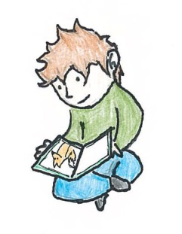
Lindgren, Astrid Se Eemeli, se Eemeli tai Tunnetko Peppi Pitkätossun tai jokin muu kirjailijan kuvakirja
Majaluoma, Markus Hulda ja Jalmari -kirjat
Miler, Zdenek Myyrä ja kotka tai jokin muu Myyrä-kirja
Napp, Daniel Mikko Murina lomailee tai jokin muu Mikko Murina -sarjan kirja
Nopola, Tiina Siiri ja hurja Hunskeli tai jokin muu Siiri-kirja
Ross, Tony Koulussa on käärme
Velthuijs, Max Sammakko on surullinen tai jokin muu Sammakko-kirja
Wieslander, Jujja Mimmi Lehmä lukee tai jokin muu Mimmi Lehmä -kirja

Ta-vu-tet-tu-ja kir-jo-ja
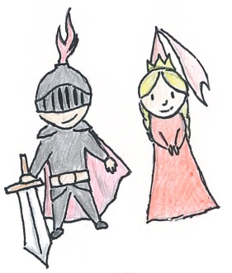
Ta-vu-te-tuis-ta kir-jois-ta voi lu-ke-a min-kä ta-han-sa ky-sei-seen sar-jaan kuu-lu-van kir jan. Va-lit-set-han kir-jan, jo-ta et ole lu-ke-nut ai-kai-sem-min.

Huovi, Hannele Urpo ja Turpo löytävät aarteet tai Urpo ja Turpo valokuvaajina tai Urpo, Turpo ja hirnuva heppa tai Urpo, Turpo ja hymyilevä aave
Korhonen, Riitta Ystävysten kevätretki
Vihreä Banaani-sarja
Kirjatiikeri-sarja
Kirja käteen -sarja

Helppolukuisia kirjoja
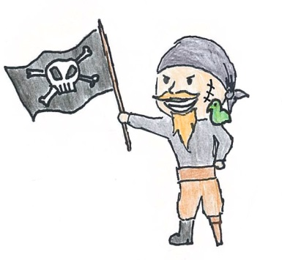
Helppolukuisista sarjoista voi lukea minkä tahansa kyseiseen sarjaan kuuluvan kirjan. Valitsethan kirjan, jota et ole lukenut aikaisemmin.

Coe, Catherine Länkkäri–Lasse-sarja
Davidson, Zanna Töräys pimeässä tai jokin muu Mauno ja Muka-Monsterit
-sarjan kirja
Hallberg, Lin Eppu etsii kotia tai jokin muu Eppu-sarjan kirja
Impey, Rose Piraatti–Pete-sarja
Kallioniemi, Tuula Ensiluokkaiset agentit tai jokin muu
Reuhurinne – Lue itse -sarjan kirja
Marttinen, Tittamari Lemmikkien junamatka tai jokin muu
Leon lemmikkiuutiset -sarjan kirja
Niemelä, Reetta Kaiken kadottajan arvoitus tai jokin muu Pikkiriin pulmatoimisto-sarjan kirja
Widmark, Martin Lasse-Maijan etsivätoimisto -sarja tai Kauhuagentti Nelli Rapp -sarja

Sininen, punainen ja keltainen banaani-sarja
Helppolukuiset sadut -sarja
Hyppää kirjan kyytiin -sarja
Kirjakärpänen-sarja
Lukupalat-sarja
Lukupiraatti-sarja

Villejä viikareita ja outoja otuksia

Anrell, Lasse Zlatan on tähti tai jokin muu Futisjunnut-sarjan kirja
Barrows, Annie Isa+Bea tai jokin muu Isa+Bea-sarjan kirja
Fendrich, Nadja Ensimmäinen kilpailu tai jokin muu Nuoli, urhea kilpa-auto -sarjan kirja
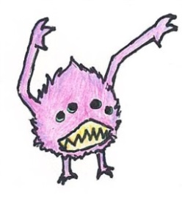
Gough, Julian Kaverin kamalat tavat tai jokin muu Karhu ja kaniini -sarjan kirja
Jalo, Merja Olivia ja Onnentähti tai jokin muu Onnenkepparit-sarjan kirja
Kuutti, Maria Anna ja Elvis kylpylässä tai jokin muu Anna ja Elvis -sarjan kirja
Niemelä, Reetta Ystäväni Uljas tai Uljas ja kadonnut koira
Parvela, Timo Pate viidakonkuningas tai jokin muu Pate-kirja
Perttula, Pirkko Kummitusperhe Kammoset -sarja
Rekola, Teija Eetu ja ruma Rusina tai Eetu ja nokkelat neropatit
Pilkey, Dave Kapteeni Kalsari -sarja tai Koiramies-sarja
Savisaari, Aira Ponku, Peetu ja helppo nakki tai jokin muu Ponku ja Peetu -sarjan kirja

Pegasuksen matkassa – runoja ja loruja
Laajoista runo- ja lorukokoelmista luetaan lukudiplomia varten vain osa.
Luettava määrä sovitaan opettajan kanssa.

Haamuhetki kullan kallis
Hirvonen, Hannu Hui hai hajamieli!
Itkonen, Jukka Krokotiili hikoaa ja muita eläinrunoja tai Hirvi irvistää tai Tiira tiiraa tiiraa
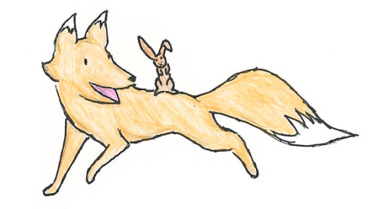
Kunnas, Kirsi Hassut aakkoset tai Tiitiäisen satupuu tai Sirkukseen
Mariska Määt ja Muut
Niska, Heikki Peikkovaara tai Satakieli ja lakaisukone
Perkiö, Pia Kiitos! sanoi Leijona tai Siilin satupuu
Riipinen, Anni Kielet kippuralle: lasten loruaapinen
Tammi, Jari Kakkikirja: paukkuvia lastenrunoja ja haisevia eläinloruja

Tietoa ja taitoa
Etsi kirjasta yksi (1) kiinnostava asia, perehdy siihen ja tee tehtävä.

Ardagh, Philip Avaruus tai Dinosaurukset tai Ihminen tai Ötökät (Tatun talo -sarja)
Auvinen, Jari Pieni paloautokirja
Bagge, Tapani Hämeenlinnan Janne
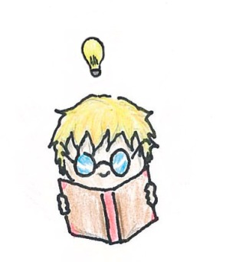
Cruz, Carlos da Kuninkaantie tai Suomen keskiaika lapsille
Douglas, Jozua Dinosaurukset tai jokin muu Tahtoo tietää -sarjan kirja
Lappalainen, Elina Nakki lautasella – mistä ruoka tulee?
Liukas, Linda Hello Ruby -sarja
Palanterä, Jaana Tavutettu eläinkirja -sarja
Säfström, Maja Tärkeitä tietoja eläimistä
Vallinkoski, Anu Lasten eka keittokirja
Walsh, Melanie 10 askelta maapallomme auttamiseksi
Fiksut faktat -sarja
Pienet tutkijat -sarja

3. ja 4. luokka
Lue vuoden aikana lukudiplomia varten 6–7 kirjaa, yksi kirja kustakin ryhmästä. Lukudiplomin osaksi hyväksytään myös yhdessä luettuja kirjoja: sekä kolmosluokalla että nelosluokalla voi olla yksi (1) esimerkiksi opettajan tai vanhemman lukema kirja. Sarjoista voi lukea minkä tahansa kyseiseen sarjaan kuuluvan kirjan. Valitsethan kirjan, jota et ole lukenut aikaisemmin.

Hauskoja tarinoita

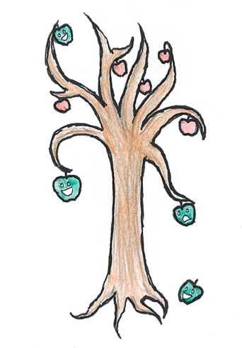
Clary, Julian Me Ponnekkaat tai jokin muu Me Ponnekkaat -sarjan kirja
Dahl, Roald Ilmarin ihmelääke tai jokin muu Roald Dahlin kirja
Gutman, Dan Ihan pöhkö ope tai jokin muu Kahjo kouluni -sarjan kirja
Havukainen, Aino Tatu ja Patu supersankareina tai jokin muu
Tatu ja Patu -kuvakirja
Kunnas, Mauri Robin Hood tai Koiramäen lapset ja näkki tai jokin muu kirjailijan kuvakirja
Mäkipää, Jari Masi Tulppa: pääsy kielletty tai jokin muu Masi Tulppa -kirja
Nopola, Sinikka ja Tiina Risto Räppääjä -kirjat tai Heinähattu ja Vilttitossu -kirjat
Noronen, Paula Supermarsu lentää Intiaan tai jokin muu Supermarsu-kirja
Noronen, Paula Tagli ja Telle -kirjat
Palviainen, Jukka-Pekka Allu ja salainen ihailija tai jokin muu Allu-sarjan kirja
Parvela, Timo Ella-kirjat
Peirce, Lincoln Iso Nipa on ykkönen tai Iso Nipa iskee jälleen
Saarivirta, Leila Nukkumatin vastaisku

Jännittäviä seikkailuja ja lumottuja maailmoja

Colfer, Eoin Legenda Pottu-Mäkisestä tai Legenda kapteeni Korpin hampaista tai Legenda maailman tuhmimmasta pojasta
DiTerlizzi, Tony Haltijakirja tai jokin muu Spiderwickin kronikat -sarjan kirja
Evinsalo, Kari Etsivä Vertti ja varastettu veistos tai jokin muu Etsivä Vertti -sarjan kirja
Gahrton, Måns Salaperäinen vieras tai jokin muu Hotelli kultainen mysteeri -sarjan kirja
Heinänen, Saku Zaida ja lumienkeli tai jokin muu Zaida-sarjan kirja
Horst, Jørn Lier Operaatio Myrskypilvi tai jokin muu Etsiväkaksikko-sarjan kirja
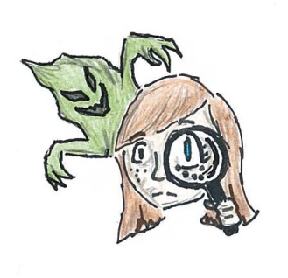
Jansson, Anna Kadonneet retkirahat tai jokin muu Emil Wern -sarjan kirja
Kolu, Siri Me Rosvolat -sarjan kirjat tai Taika Taksinen -sarjan kirjat
Lewis, C.S. Velho ja leijona tai jokin muu Narnian tarinat -kirja
Mattila, Ilkka Neljän rikoksen syksy tai jokin muu
Mysteerinmurtajat-sarjan kirja
Mazetti, Katarina Varjoja ja vakoojia tai jokin muu Seikkailuserkut-sarjan kirja
Peltoniemi, Sari Taivazalan joutsen tai jokin muu Avaimenkantaja-sarjan kirja
Riddell, Chris Ada Gootti ja hiiren haamu tai jokin muu Ada Gootti -sarjan kirja
Tolonen, Tuutikki Mörkövahti tai Mörköreitti
Walldén, Netta Ruben ja rouva Mallamudin tapaus tai jokin muu Rubenin tutkimuksia -sarjan kirja

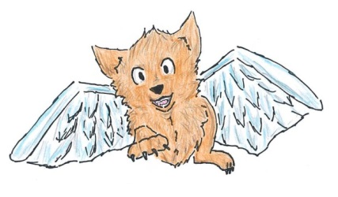
Eläinystävämme

Hallberg, Lin Sinttu-sarjasta jokin kirja
Jalo, Merja Koiratytöt- tai Jesse-sarjasta jokin kirja
Lukkarila, Päivi Venlan alkeiskurssi tai jokin muu Venla-sarjan kirja
McCall Smith, A. Akimbo ja krokotiilimies tai jokin muu Akimbo-kirja
Parkkinen, Jukka Karhukirjeitä-sarjasta jokin kirja
Parvela, Timo Maukka ja Väykkä tai jokin muu Maukka ja Väykkä -kirja
Reeve, Philip Shen ja mopsit tai Oliver ja Meriperuukit
Salmi, Veera Puluboin ja Ponin kirja tai jokin muu Puluboi ja Poni -kirja
Webb, Holly Samu, varastettu koiranpentu tai jokin muu kirjailijan kirjoittama kirja
Venho, Johanna Opossumi repussa tai Opossumi ja sata tykkäystä

Harrastuksen iloa
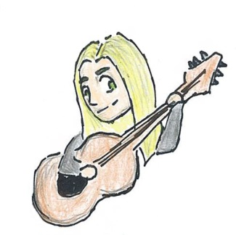
Henna Helmi Nellyn uudet kuviot tai jokin muu IceLove-sarjan kirja
Hulkko, Johanna Geoetsivät ja rahakäärön arvoitus tai
jokin muu Geoetsivät-sarjan kirja
Kanto, Anneli Futistyttö-sarjasta jokin kirja
Lehtinen, Tuija Karting team Vintiöt -sarjasta jokin kirja
Ljunggren, Magnus Kaikki pelaa tai jokin muu Futaajat-sarjan kirja
Mack, W. C. Hattutemppu tai Ketjunvaihto tai Läpiajo
Niskanen, Kirsi-Marja Lätkäjätkiä
Veirto, Kalle Jyrsijöiden haaste tai jokin muu Sählymestarit-sarjan kirja

Iloinen lipas – runoja ja loruja
Laajoista runo- ja lorukokoelmista luetaan lukudiplomia varten vain osa.
Luettava määrä sovitaan opettajan kanssa.

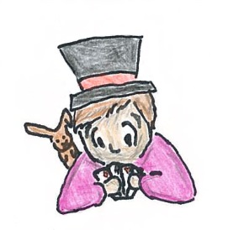
Dahl, Roald Elukat
Itkonen, Jukka Taikuri Into Kiemura tai Kaupunkiretki tai Tukaani puussa
Kunnas, Kirsi Tapahtui Tiitiäisen maassa
Laukkanen, Jukka Ajan Hukkaa, sanoi susikuski
Ollikainen, Aki Merirosvo Morgan ja matruusi Hulkkonen
Ruohonen, Laura Yökyöpelit tai Tippukivitapaus
Sinervo, Helena Akuvatus ja muita härveleitä & otuksia
Vento-Makkonen, Sari Puhvelilettu
Värssyveturi

Tietoa ja taitoa
Valitse kirjasta yksi (1) kiinnostava asia, perehdy siihen ja tee tehtävä.

Cap, Henri Arvaa kenen luut
Frith, Alex 100 asiaa jotka haluat tietää tai jokin muu 100 asiaa -kirja
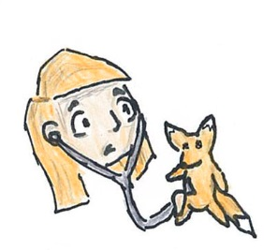
Havukainen, Aino Tatu ja Patu pihalla
Helgestad, Asgeir Metsän eläimiä tai Metsän lintuja
Kunnas, Mauri Koiramäen Suomen historia
Lappalainen, Elina Nyt pelittää!: miten pelejä tehdään?
Lehtinen, Silva Mikä kukka? Lasten oma kasvikirja
Mäki-Kihniä, Nina Pikkulemmikit: omistajan opas
Noronen, Paula Supermarsun rohkeuskirja
Oster, Grigori Mieletön matikka
Paajala, Heidi Pienten kokkien keittokirja tai Pikkukokin keittokirja
Tagholm, Sally Ötököiden salaisuudet
Avaruus tai jokin muu Katse tietoon -sarjan tietokirja
Kysymysten kirja… dinosaurukset tai jokin muu 50 kysymystä ja vastausta
-tietokirja
Kaiken maailman kulkupelit
Me kaikki synnymme vapaina

5. ja 6. luokka
Lue vuoden aikana lukudiplomia varten 7–9 kirjaa, yksi kirja kustakin ryhmästä. Lukudiplomin osaksi hyväksytään myös yksi (1) yhdessä luettu kirja, esimerkiksi opettajan tai vanhemman lukema kirja. Kuudesluokkalainen: Valitse luettavaa myös niistä ryhmistä, joista et lukenut viidennellä luokalla lainkaan! Valitse sarjakirjoista jokin (1) kirja.

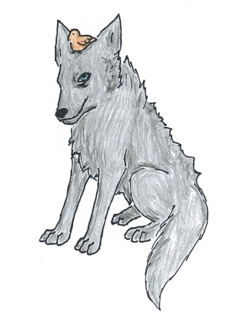
Eläimiä tarinoissa

Brezina, Thomas Seitsemän tassua ja Penny -sarja
Daniels, Lucy Eläinten arkki -sarja
Heimonen, Satu Suokaislan suloinen Cecilia tai jokin muu Cecilia-sarjan kirja
Hunter, Erin Etsijät-sarja tai Selviytyjät-sarja tai Soturikissat-sarja
Kurvinen, Jorma Susikoira Roi -sarja
Lukkarila, Päivi Ihana Panda tai jokin muu Jasmiina-sarjan kirja
Meripaasi, Helena Kuriton koiranpentu tai jokin muu Tassu-trio-sarjan kirja
Ojala, Anu Aino – neljän tuulen tyttö tai jokin muu Aino-kirja
Romppainen, Päivi Vilman koiraklubi -sarja
Saarinen, Virpi Sudenkesyttäjä tai Hämäränkoira

Harrastuksia

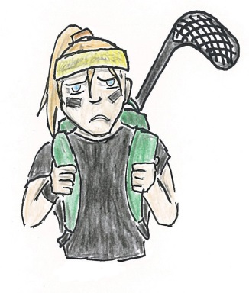
Aho, Elisabet Salibandypantterit
Hagmar, Pia Klara ja unelmien hevonen tai jokin muu Klara-kirja
Heinonen, Henna Helmi Miisa voittaa kultaa tai jokin muu Miisa-sarjan kirja
Lehtinen, Tuija Futiskesä tai Futistähtiä tai Futiskuvioita tai Futismestarit
Nordström, Gunnar Kiekkotähti-sarja
Pehkonen, Kirsi Aloituskiekko tai Punaviiva tai Vieraskentillä tai Ketjukaverit tai Voittolaukaus
Puikkonen, Arja Minä ja Mozart tai Zum Zum
Romppainen, Katariina Salainen sähkökitara tai Sääskentapporock
Tanskanen, Tiina Talttumaton Talismaani tai jokin muu Iitu-kirja
Veirto, Kalle Kyläkaukalon lupaus tai jokin muu Tähtiketju-sarjan kirja

Eilispäivää
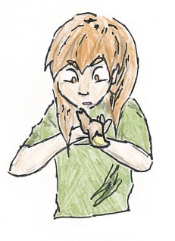
Amnell, Anna Kyynärän mittainen tyttö
Bagge, Tapani Aavehevosen arvoitus tai jokin muu Apassit-sarjan kirja
Dieckmann, Maijaliisa Kerjäläistyttö ja sissipäällikkö
Kallioniemi, Tuula Kulkuripoika ja tuulen tyttö
Kohonen, Laila Miehuuskoe 1917 tai Kumisevan kiven arvoitus
Koskinen, Juha-Pekka Benjamin Hawk: merirosvon oppipoika tai jokin muu
Benjamin Hawk -sarjan kirja
Lipasti, Roope Viikinkisolmu tai Thorin pöly tai Karhuriimu
Pavel, Michelle Suden veli tai jokin muu Muinainen pimeys -sarjan kirja
Saunders, Kate Lumottu lukukausi

Elämää tässä ja nyt
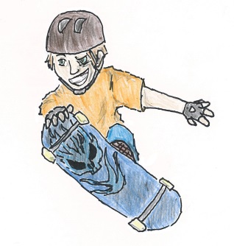
Birchall, Katy Suosituksi yhdessä päivässä tai jokin muu It girl -sarjan kirja
Cassidy, Cathy Kirsikkasydän tai jokin muu Suklaamuruset-sarjan kirja
Heikkinen, Karo Sirpale
Kallioniemi, Tuula Kaksoisolennot
Kinney, Jeff Neropatin päiväkirja -sarja
Lehtinen, Tuija Saimi ja Selma – salainen ihailija tai jokin muu Saimi ja Selma -kirja
Marttinen, Tittamari Viivi Pusu -kirjat
Palacio, R. J. Ihme tai Auggie ja minä
Pichon, Liz Tom Gatesin mahtava maailma tai jokin muu Tom Gates -kirja
Walliams, David Poika ja mekko tai Herra Lemu tai Maailman rikkain poika
Wilson, Jacqueline Salainen siskoni tai Kurja juttu tai Yllytysleikki

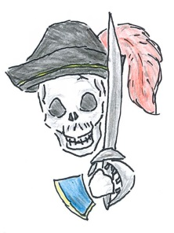
Jännitystä, seikkailuja ja kummitustarinoita

Grey, Jacob Varismiekka tai jokin muu Ferals-sarjan kirja
Kallioniemi, Tuula Pako
Ohlsson, Kristina Lasilapset tai Hopeapoika tai Kivienkelit
Perttula, Pirkko-Liisa (toim.) Vampyyrin vapaailta ja 69 muuta karmivaa tarinaa
Shan, Darren Darren Shanin tarina -sarja
Sten, Camilla Syvyyksissä tai jokin muu Synkät vedet -sarjan kirja
Stine, R.L Goosebumps-sarja tai Kauhumaa-sarja tai Nightmare room -sarja
Swindells, Robert Huone 13
Trenter, Laura Prätkäjengi-sarja
Wolfe, Sean Fay Elementia kronikat. Kirja 1, Oikeuden voitto tai jokin muu
Minecraft seikkailu -sarjan kirja

Fantasiaa ja scifiä

Black, Holly Rautakoe tai jokin muu Magisterium-sarjan kirja
Colfer, Eoin Artemis Fowl -sarja
Collins, Suzanne Ylismaan Gregor tai jokin muu Alismaan tarinat -sarjan kirja
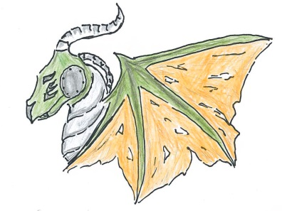
Ellila, Kirsti Eksyneet näkevät unia
Hai, Magdalena Kerjäläisprinsessa tai Kellopelikuningas tai Susikuningatar
Kress, Adrienne Kätketty ovi tai jokin muu Löytöretkeilijät-sarjan kirja
Kontio, Tomi Keväällä isä sai siivet tai jokin muu Austraasia-sarjan kirja
Ohtonen, Kimmo Ikimaa: soturin tie tai jokin muu Ikimaa-sarjan kirja
Parvela, Timo Kepler62. Kirja yksi, Kutsu tai jokin muu Kepler 62 -kirja
Riordan, Rick Salamavaras tai jokin muu Percy Jackson -kirja
Rowling, J.K. Harry Potter -kirjat
Stephens, John Smaragdiatlas tai Tulikronikka tai Kohtalon kirja
Townsend, Jessica Morriganin koetukset tai jokin muu Nevermoor-sarjan kirja

Pegasuksen siivillä - runoja
Laajoista runo- ja riimikokoelmista luetaan lukudiplomia varten vain osa.
Luettava määrä sovitaan opettajan kanssa.
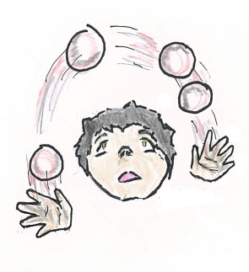
Aho, Tuulia Tähtienlaskijan runoja
Dahl, Robert Tautisia tarinoita
Itkonen, Jukka Laulavat lenkkitossut
Korolainen, Tuula Mikä onni 6 B
Kunnas, Kirsi Sirkusjuttuja
Laaksonen, Heli Aapine tai Ykköne
Marttinen, Tittamari Tivoli Tähtisade
Nuotio, Eppu Ollaan ananas ja kookos
Leijona se venytteli: 100 vuotta suomalaista lastenrunoutta

Klassikkotarinoita

Adams, Richard Ruohometsän kansa
Burroughs, Edgar Rice Tarzan-kirjat tai Marsin sankarit tai jokin muu John Carter -sarjan kirja
Defoe, Daniel Robinson Crusoe
Finnemore, John Robin Hood
Jansson, Tove Muumipeikko ja pyrstötähti tai jokin muu Muumi-kirja
Kipling, Rudyard Viidakkokirjat
Lindgren, Astrid Veljeni Leijonamieli tai Mio, poikani Mio
Montgomery, Lucy Annan nuoruusvuodet tai jokin muu Anna-kirja
Saint-Exupery, A. de Pikku Prinssi
Stevenson, Robert Louis Aarresaari
Swan, Anni Tottisalmen perillinen tai jokin muu kirjailijan
Kootut kertomukset -kirja
Verne, Jules Kapteeni Grantin lapset tai jokin muu kirjailijan kirja
Virtanen, Rauha S. Seljan tytöt tai jokin muu Selja-sarjan kirja

Tietoa ja taitoa
Etsi kirjasta yksi (1) kiinnostava asia, perehdy siihen ja tee tehtävä.

Blum, Aivo Eläinurheilu
Brooks, Ben Rohkeiden poikien kirja: tositarinoita hämmästyttävistä pojista, jotka muuttivat
maailmaa
Back, Roni Tubettajan käsikirja
Ertimo, Laura Yö tai Vesi
Favilli, Elena Iltasatuja kapinallisille tytöille: 100 tarinaa ihmeellisistä naisista tai
Iltasatuja kapinallisille tytöille 2
Hotakainen, Markus Opas avaruuslennolle tai Opas aurinkokuntaan
Kolehmainen, Annukka Tarkkuuslajit
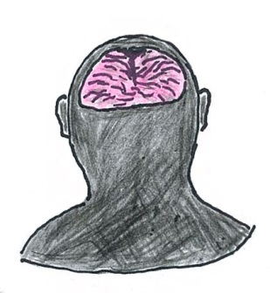
Kristiansson, Mattias Vegeä aamusta iltaan
Kuisma, Juha Suomen lasten historia
Laine, Lasse Suomen lasten luontokirja
Manninen, Kirsti Suomen lasten Suomi
Nuikka, Tuula Joukkuelajit ja mailapelit tai Kamppailulajit tai Pyörä- ja moottoriurheilu
Palanterä, Jaana Extreme-urheilu tai Voimistelu ja voimailu tai Yleisurheilu, moniottelut ja juoksulajit
Pääskysaari, Jenni Poika, sinä olet tai Tyttö, sinä olet
Rönkä, Otto E-urheilun käsikirja
Tuukkanen, Terhi-Anna Talviurheilu tai Vesiurheilu
Wainewright, Max Hei me koodataan pelejä
Winston, Robert Mitä aivoissa tapahtuu?
Vorderman, Carol Koululaisen ohjelmointikirja
Bändin käsikirja
Sankaritarinoita tytöille

